Уважаемый/ая alexeymikhaylov, мы подготовили для Вас:

КОММЕРЧЕСКОЕ ПРЕДЛОЖЕНИЕ
Винтовой компрессор OSC 55D - 8 бар
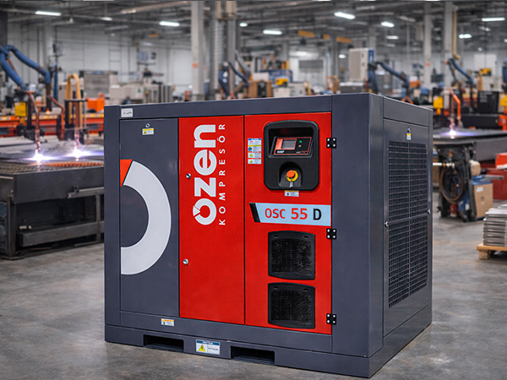
арт.OSC 55D - 8

Компания OZEN KOMPRESOR из Турции специализируется на производстве компрессоров и комплектующих к ним уже более 35 лет. Компания предлагает широкий выбор высококачественной продукции для различных отраслей промышленности, таких как нефтегазовая, химическая, пищевая и др. OZEN KOMPRESOR осуществляет производство на заводе площадью 25.000 м² в промышленной зоне г. Конья, используя производственные линии мировых стандартов. На сегодняшний день OZEN KOMPRESOR является одним из лидеров производства компрессоров в мире.

Винтовой компрессор OSC 55D - 8 бар с частотным регулированием предназначен для обеспечения сжатым воздухом оборудования средних и крупных промышленных предприятий.
Частотное регулирование позволяет обеспечивать необходимую производительность за счет бесступенчатого регулирования оборотов электродвигателя. Это позволяет значительно снизить энергопотребление компрессора в режиме неполной нагрузки или простоя.

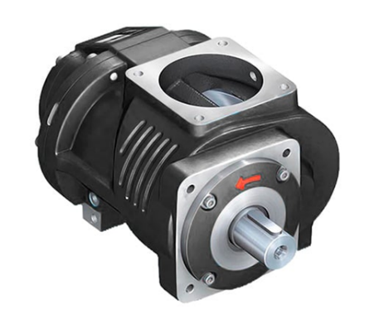 | Винтовые блоки  мировых лидеров отрасли:  ROTORCOMP  TAMROTOR  EU COMP
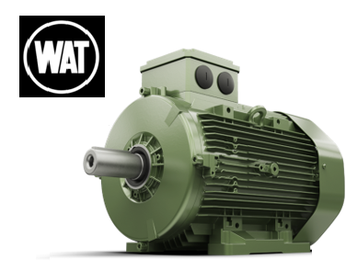 | Электродвигатели WAT (Турция)  Класс энергоэффективности IE3 снижает потребление и позволяет экономить до 5% электроэнергии.
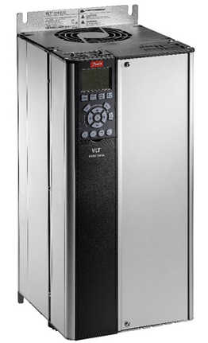 | Частотный преобразователь DANFOSS  Лидер индустрии воспринимает текущую потребность предприятия в воздухе и в зависимости от полученного значения  обеспечивает экономию до 35% электроэнергии
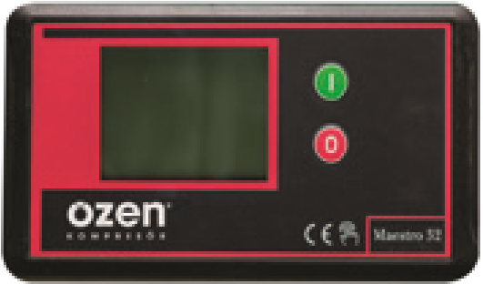 | Панель управления Maestro 32  Удобная панель управления, которая обеспечивает в разных версиях необходимый функционал и информативность как для пользователя, так и для сервисной службы.  Позволяет объединить до 4-х компрессоров через  порт RS-485.  10-ти языковая поддержка  Свободный выбор давления от 7 до 13 бар и настройка производительности согласно давлению
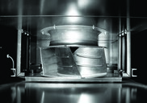 | Система охлаждения  Увеличенный теплообменник для более эффективного теплообмена с возможностью эксплуатации в суровых условиях от 0 до +50 °C.  Осевые и Радиальные (в моделях от 55 кВт) вентиляторы повышенной производительности.  Встроенный циклонный сепаратор
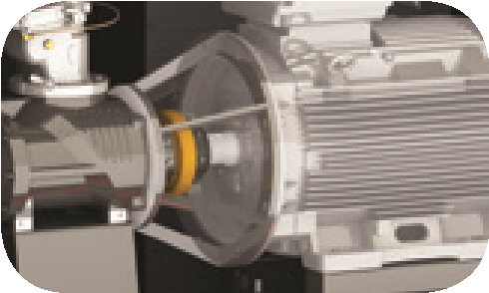 | Прямой привод  Эластичные муфты Raptor и Omega передают мощность двигателя на винтовой блок в соотношении 1:1 и повышают эффективность компрессора. Устраняет потери, вызванные трением, и обеспечивает экономию электроэнергии

Технические характеристики
4
Параметр | Значение
Модель | OSC 55D - 8
Рабочее давление | 8
Производительность | 10,18
Мощность | 55
Энергоэффективность электродвигателя | IE3
Класс защиты двигателя | IP55
Панель управления | Maestro 32
Тип привода | Прямой
Частотный преобразователь | DANFOSS
Габаритные размеры (ДхШхВ) | 1650x1201x1767

Коммерческие условия

№ п/п | Наименование | Цена за ед., | Кол-во | Стоимость, с НДС 20%,
1. | Винтовой компрессор OSC 55D - 8 бар  OSC 55D - 8 | 3 123 453,88, RUB | 1 | 3 123 453,88, RUB
ИТОГО |  |  |  | 3 123 453,88, RUB

СРОКИ И УСЛОВИЯ ОПЛАТЫ

Условия оплаты: 100% предоплата и 50% по готовности к отгрузке.
Условия поставки: Самовывоз со склада поставщика в г. Москва
Срок поставки: до 5 дней. В наличии
Гарантия на оборудование: 12 мес. с даты пуско-наладки
Комментарий к Гарантии: Гарантия действует при соблюдении условий эксплуатации и регламентов производителя.

Уважаемый/ая alexeymikhaylov, мы отправили это КП вам на admin@dealerset.ru

С уважением,
Литвинов Дмитрий
менеджер по работе с дилерами
ООО "СпецЭнергоТрейд"
г. Москва, 2я Карпатская, 4
+7 495 660 03 42, доб. 206
+7(926) 530-03-56
dl@s-e-t.ru

